Presentación para el líder
Nuestro Dios puede hacer lo que Él quiera. Es todopoderoso. No hay nadie que pueda hacer las cosas que Él hace. Pero Dios quiere que tú y yo seamos parte de su plan. Por ser Dios, podemos hacer todo lo que Él nos pida, aunque nos dé miedo. Cuando le obedecemos, su Espíritu Santo nos da fuerzas. Él cree en nosotros.

Lección bíblica
Gedeón se convierte en juez
Jueces 6:11–16, 36–40
Verdad de fe
Dios cree en mí.
Versículo de fe
Isaías 41:10
«No tengas miedo, porque yo estoy contigo; no te desalientes, porque yo soy tu Dios. Te daré fuerzas y te ayudaré; te sostendré con mi mano derecha victoriosa».

Preparación para la sesión
Tiempo de preparación para el líder: 20–25 minutos
Materiales necesarios
Grupo grande
- Biblia
- Cantos de adoración (Se sugiere buscar en Internet canciones alegres y dinámicas relacionadas con la Biblia y con el tema)
- Aquellos grupos que no usen celulares o tabletas también necesitarán:
    - Proyector o televisor
    - Computadora o laptop
    - Video o Diapositiva Normas
    - Video Cuenta regresiva – 60 segundos
    - Diapositiva Verdad de fe
    - Video o Diapositiva Versículo de fe
    - Video Lección bíblica A
    - Video Lección bíblica B
    - Diapositivas 1–6 de la Lección bíblica
- Opcional: Vasija, cuerno y antorcha
Grupo pequeño
- Hoja de actividad Grupo pequeño (2 páginas), un juego de páginas por niño
- Hoja de actividad 3
- Hoja para actividad Conexión del grupo Grupo pequeño, una por grupo
- 3 vasos por grupo
- Cinta adhesiva
- Tubo vacío de toallas de papel, uno por grupo
- Papel tisú de colores (rojo, amarillo y naranja, para representar el fuego)
- Tijeras
- Pegamento en barra
- Colores o marcadores

Para descargar los videos de las sesiones, las diapositivas y el material para imprimir, visita: ProyectoCompromisoBiblico.com/Descargas

Preparación
Grupo grande
- Descargar los videos y las diapositivas si correspondiera.
- Elegir cantos de alabanza y tenerlos listos para su reproducción.
Grupo pequeño
- Imprimir la Hoja de actividad – Grupo pequeño (2 páginas), un juego de páginas por niño
- Imprimir la Hoja de actividad 3
- Imprimir la hoja Conexión del grupo – Grupo pequeño, y recortar las antorchas.
- Pegar una pequeña antorcha de papel dentro de un vaso, uno por grupo.
- Crear la antorcha, una por grupo.
- Recortar la antorcha para la manualidad, una por niño.

¿Es la primera vez que enseñas Escucha para Niños? Lee la Guía para el facilitador.
Grupo grande
30 minutos
Verifica qué materiales se necesitan al comienzo de la sesión.

Introducción
¡Bienvenidos! ¡Qué alegría verlos! ¿Alguna vez antes de un juego tuvieron que esperar mientras alguien se turnaba para elegir a sus compañeros de equipo? ¿Tenían miedo de que no los escogieran o de ser los últimos en ser escogidos? Es una sensación fea, ¿no? A veces nos resulta muy difícil creer en nosotros, y nos preguntamos si los demás tienen buena opinión de nosotros. Pero ¡todos somos buenos para algo! ¿Qué sabes hacer bien tú? (Coméntale a un compañero en qué te destacas).
Hoy, vamos a escuchar el relato de un hombre que pensaba que no servía para la tarea que Dios quería que hiciera. Pero, veremos que, cuando Dios nos manda hacer algo, no nos dice que lo hagamos solos. ¡Lo hacemos con Él! Nuestra Verdad de fe hoy es: Dios cree en mí.
• Mostrar la Diapositiva Verdad de fe.
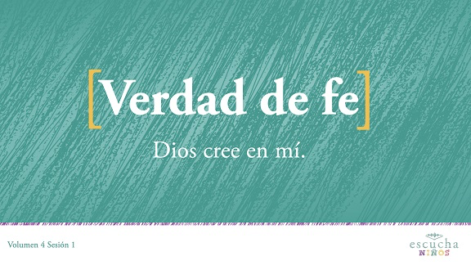
¿La repetimos juntos a la cuenta de 3? 1, 2, 3. Dios cree en mí.
Una vez más. Dios cree en mí. ¡Excelente!
Repaso de las Normas
¡Excelente! ¿Quién quiere pasarla bien hoy? (Respuesta del grupo) Yo también quiero pasarla bien. Por eso, antes de empezar, vamos a recordar las Normas. Miremos el video.
• Mostrar el Video Normas.
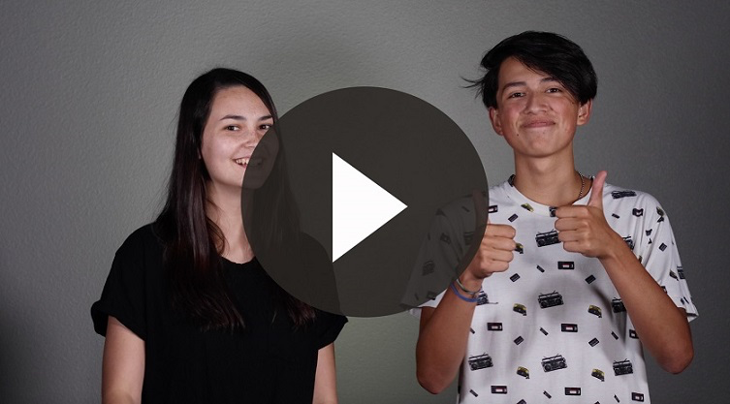

Juego
¡Te pillé!
Ahora que sabemos qué vamos a explorar hoy, ¿quién quiere jugar? (Respuesta del grupo)
Vamos a divertirnos con un juego llamado «Te pillé». Es un juego de eliminación. Un participante tendrá un minuto para «pillar» a sus compañeros. Si los pillan, quedan eliminados y tienen que pararse frente a la pared. ¿Listos?
• Pide un voluntario para pillar a los niños.
• Video Cuenta regresiva – 60 segundos
• Di: «¡Ya!» cuando pongas a andar el video con la cuenta regresiva.
• Cuando termine el tiempo, di: «¡Alto!».
• Repite el juego si el tiempo lo permite.
¡Qué divertido! ¡Hicieron un excelente trabajo!
En la historia bíblica de hoy, aprenderemos sobre un hombre llamado Gedeón. En la noche Dios lo guio en un ataque sorpresivo, y sorprendió al enemigo con la guardia baja. Los madianitas entraron en pánico y corrieron de un lado a otro, gritando mientras intentaban escaparse. Era un caos. Así como en el juego de «Te pillé», todos huían intentando librarse de Gedeón y sus hombres.

Adoración
Ahora vamos a alabar a Jesús. ¿Listos? ¡Todos de pie! ¡Alabemos a Dios!
• Dirige a los niños en el canto de una o dos canciones de alabanza. Lee la sugerencia al principio de la sesión.

Lección bíblica
¿Alguna vez pensaron cómo harán todo lo que Dios les dice que hagan? Yo sí. Sé cuál es el mejor lugar para encontrar la respuesta. ¿Saben cuál es? (Respuesta del grupo) Es en la Palabra de Dios, lo que también llamamos Biblia. (Muestra la Biblia). Antes de leer la Palabra de Dios, vamos a orar para pedirle a Él que nos acompañe.
Oración
Querido Dios: Gracias por estar con nosotros y creer en nosotros. Ayúdanos a conocerte mejor a medida que aprendemos de la Biblia. Amén.
Video introductorio
Antes de comenzar con la historia bíblica, veamos qué están haciendo nuestros amigos de «Desafío aceptado», Dash y Austin.
• Mostrar el Video Lección bíblica A.
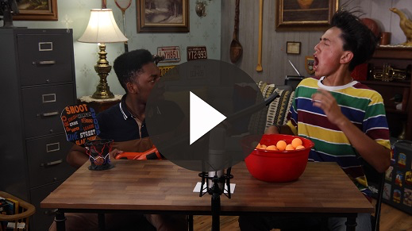
¡Uy! ¿Les gustaría aceptar ese desafío? (Respuesta del grupo) Qué divertido empezar nuestra historia bíblica así.
Historia bíblica
(Abre la Biblia en Jueces). En la última sesión, aprendimos cómo Dios ayudó a Josué y a los israelitas en la conquista de la ciudad de Jericó. Dios les dio a ellos la tierra que les había prometido. Luego Josué se aseguró de que cada una de las doce tribus de Israel recibiera su parte de la tierra prometida. Después de la muerte de Josué, la gente dejó de servir a Dios porque se olvidaron de Él y de todo lo que había hecho por sus familias.
Este período de la historia de Israel se conoce como el tiempo de los jueces. Durante ese período, los israelitas no tenían un líder oficial como un rey, sino que Dios asignaba diferentes personas en distintas ocasiones para guiar, unificar y defender a los israelitas de diversos desafíos.
Hubo más de una docena de jueces que Dios levantó en diferentes ocasiones para ayudar a Israel. Cada vez que Dios elegía un juez para Israel, la nación prosperaba y la gente era fiel y seguía a Dios. Lamentablemente, ese cambio nunca duraba mucho. Los israelitas se desviaban, desobedecían a Dios y volvían a meterse en graves problemas, una y otra vez. Cuando ya no podían más, clamaban a Dios y pedían su ayuda; Él los escuchaba y respondía a sus oraciones poniéndoles un nuevo juez.
La historia de hoy comienza cuando Israel vivía un período entre un juez y otro, y el pueblo estaba en problemas. Leamos Jueces 6:1–2.
• Lee Jueces 6:1–2.
Los madianitas eran prepotentes y se aprovechaban de los israelitas, tanto que ellos tenían que esconderse. ¡Algunos se escondían en cuevas! Los madianitas se robaban el alimento y los animales de los israelitas, y los dejaban sin nada que comer. ¡Los israelitas clamaron a Dios para que los ayudara!
• Mostrar Diapositiva– Lección bíblica 1.
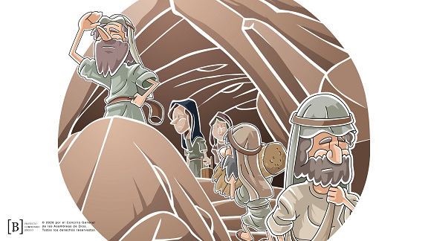
Aparece Gedeón en la historia. Gedeón se había escondido de los madianitas en un lagar para trillar el grano cuando de pronto sucedió algo sorprendente.
• Lee Jueces 6:12.
Imagínate que estás haciendo la tarea escolar y, de pronto, ¡bum! Aparece el ángel del Señor y te llama ¡guerrero valiente! ¡Cómo reaccionarías? (Respuesta del grupo)
• Mostrar Diapositiva– Lección bíblica 2.
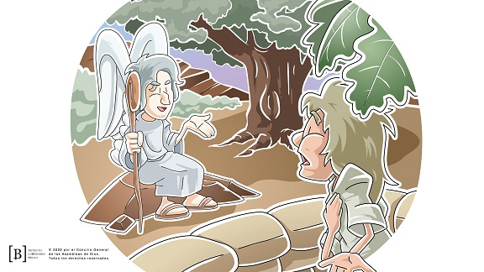
Gedeón estaba confundido y le preguntó al ángel por qué los israelitas estaban tan mal si Dios de verdad estaba con ellos. Y, entonces, recibió una noticia impactante. El ángel del Señor le dijo que él, Gedeón, derrotaría al enemigo y rescataría a Israel.
Entonces Gedeón se asustó realmente, porque él no se sentía importante ni valiente. Era del clan más débil de su tribu y pensaba que era el menos importante de su familia. ¿Cómo iba él a rescatar a Israel? ¡Imposible! Entonces, el ángel del Señor le respondió a Gedeón y le explicó cómo hacerlo. Leamos Jueces 6:16.
• Lee Jueces 6:16.
Dios creyó en Gedeón, pero Gedeón todavía no se convencía y no estaba seguro de que Dios realmente quisiera usarlo. Gedeón pidió a Dios unas señales. Dios demostró su poder a Gedeón con un vellón de lana.
• Mostrar Diapositiva– Lección bíblica 3.
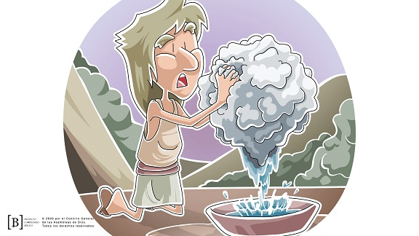
Gedeón dejó el vellón afuera durante la noche y le pidió a Dios que el rocío mojara la lana, sin mojar la tierra alrededor. Dios le tuvo paciencia e hizo exactamente como le pidió Gedeón.
¡Pero Gedeón todavía no estaba convencido! Suplicó una última prueba a Dios. Esta vez, Gedeón dejó el vellón afuera de noche y pidió a Dios que dejara el vellón seco, pero la tierra alrededor mojada. Dios creía en él, e hizo como le pidió Gedeón.
Así que Gedeón reclutó un ejército de treinta y dos mil hombres y se dispuso a atacar a los madianitas. Pero, Dios dijo a Gedeón que eran demasiados soldados e hizo que él regresara a los que tuvieran miedo. Cuando los miedosos regresaron a sus hogares, todavía quedaban diez mil guerreros. Dios dijo que todavía eran demasiados soldados.
Gedeón debió de preguntarse cómo era posible que Dios considerara que era un ejército con demasiados soldados. Al fin y al cabo, los madianitas eran tantos que ni siquiera se podían contar sus camellos.
A Dios no le interesaba que el ejército derrotara a los madianitas. Quería asegurarse de que todos supieran que a los israelitas los salvaría el Dios al que servían y no sus propias fuerzas.
Entonces, Dios hizo que Gedeón llevara a sus hombres a un río a beber agua. Allí, Gedeón separó a los guerreros en dos grupos. El primer grupo estaba formado por los hombres que se llevaron el agua a la boca con las manos y la lamieron, como los perros. El segundo grupo serían los soldados que se arrodillaron y tomaron el agua directamente del arroyo.
• Mostrar Diapositiva– Lección bíblica 4.
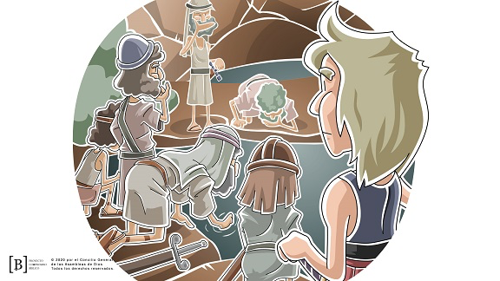
Solo trescientos hombres se llevaron el agua de la mano a la boca. El resto bebió directamente del arroyo. Dios envió a uno de los grupos de regreso a sus hogares. ¿Les parece que mandó de regreso al grupo de trescientos hombres? ¿O al grupo más grande de 9700? (Respuesta del grupo) ¡Envió de regreso al grupo de 9700 hombres! Ahora, con solo trescientos hombres, Gedeón pudo pensar que estaba en problemas.
Los madianitas estaban acampados en un valle más abajo que el campamento de Gedeón. Gedeón temía no tener suficientes hombres, pero Dios le dijo que bajara al campamento madianita y escuchara sus conversaciones. Gedeón y su siervo, Fura, bajaron sigilosamente al campamento y escucharon lo que decían.
• Mostrar Diapositiva– Lección bíblica 5.
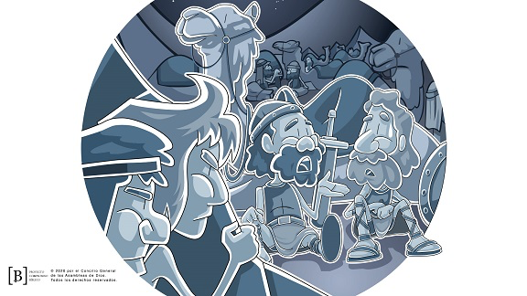
Gedeón escuchó que uno de los madianitas le decía a otro que había tenido un sueño horrible. El ejército enemigo tenía miedo porque creían que el sueño significaba que Dios concedería la victoria a Gedeón y sus hombres. ¿Cómo creen que se sintió Gedeón? (Respuesta del grupo) Veamos qué hizo Gedeón.
• Lee Jueces 7:15.
Gedeón dividió a sus hombres en tres grupos y les dio algunos objetos. ¿Qué piensan ustedes que les dio? (Respuesta del grupo) No les dio armas, sino que a cada hombre le dio un cuerno de carnero y una vasija de barro con una antorcha adentro.
• Mostrar Diapositiva– Lección bíblica 6.
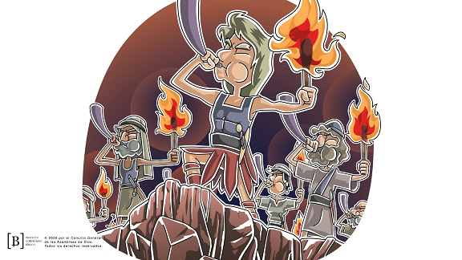
¿Para qué servirían esos objetos? No parecían muy útiles para ganar una batalla. Pero Gedeón tenía un plan. Llevó a sus hombres hasta las afueras del campamento madianita y les dijo que hicieran lo mismo que él.
Los tres grupos de soldados se colocaron alrededor del campamento. Entonces, Gedeón y su ejército hicieron sonar los cuernos de carnero, rompieron las vasijas de barro y levantaron las antorchas. Todos los hombres imitaron a Gedeón. Todos gritaron: «¡Por el Señor y por Gedeón!» (Jueces 7:18).
Mientras los trescientos hombres gritaban en el campamento, los madianitas se aterrorizaron y huyeron. Mientras huían, se pelearon entre sí con sus espadas. Los israelitas habían ganado la batalla sin tener que pelear. Dios les había dado la victoria. El Señor creyó en Gedeón no por quién era él, sino porque ¡Dios estaba con él!
Enseñanza
Dios es omnipotente, que significa «todopoderoso». Él puede hacer lo que quiera. No necesita miles de hombres para ganar una batalla. ¡Ni siquiera necesita armas! Él puede hacer lo que quiera y cuando quiera. Sin embargo, Dios escogió a Gedeón para que fuera parte de su plan para salvar a su pueblo.
Así como Dios creyó que Gedeón era capaz de ayudarlo a rescatar a los israelitas, Dios cree en ti. Él conoce todo sobre ti. Hasta conoce a qué le tienes miedo. Él dice que siempre estará contigo y que nunca te dejará.
Quizás haya algo que sabes que deberías hacer, pero no te sientes capaz. Dios cree en ti. ¡Él está contigo! Puedes hacer todo lo que Él te pida que hagas. Aun cuando no sientas que estás preparado, recuerda que Dios es todopoderoso. Dios está de tu lado, y con Él de tu lado, no tienes nada que temer.
• Mostrar Diapositiva Verdad de fe.
Repitan la Verdad de fe conmigo: Dios cree en mí. ¡Excelente!
Versículo de fe
Dios te ha escogido. Él tiene un plan para tu futuro y quiere que tú decidas seguirlo a Él. Si sigues a Dios, Él estará contigo todos los días. Cuando sientas que no estás suficientemente preparado o cuando tengas miedo, recuerda nuestro Versículo de fe. Aprendamos juntos los ademanes.
• Mostrar el Video Versículo de fe.
Isaías 41:10
«No tengas miedo, porque yo estoy contigo; no te desalientes, porque yo soy tu Dios. Te daré fuerzas y te ayudaré; te sostendré con mi mano derecha victoriosa».

Oración y respuesta
Mientras oran, podrías poner de fondo una música suave de adoración.
Dediquemos un momento para adorar y hablar con Dios. Dios eligió a Gedeón para hacer cosas maravillosas y quiere usarte también a ti. Cierra los ojos y pide a Dios que hable a tu corazón y te muestre algo que quiere que hagas. Desde luego no será dirigir un ejército, pero será igual de importante, porque es una tarea que Dios quiere que hagas. Oremos.
• Espera mientras oran. Luego comienza a cantar el canto de adoración. La música de fondo ya podría estar sonando mientras los niños oran o podría ser un momento de cantar todos juntos.
Adoración
Pon una o dos canciones de adoración.
Video de cierre
Antes de reunirnos en los grupos pequeños para hacer las actividades, veamos cómo les fue a Dash y Austin con su desafío.
• Mostrar el Video Lección bíblica B.
¡Genial! No sé qué piensan ustedes, pero yo acepto el desafío y confío en que Dios obrará cosas maravillosas en mi vida y por medio de mí, como hizo con Gedeón.
• Mostrar la Diapositiva Verdad de fe.
Vamos a repetirla. Dios cree en mí. Una vez más a la cuenta de tres. 1, 2, 3. Dios cree en mí. ¡Qué bueno que es aprender juntos sobre Dios!
• Despídete de los niños para que pasen a los grupos pequeños o para que vayan a casa, si el encuentro termina aquí.
Grupo pequeño
30 minutos
Esta parte se puede hacer con todo el grupo de niños o en grupos pequeños. Durante las actividades en grupos pequeños, el objetivo es que los niños se acerquen a la Palabra de Dios y también se relacionen con los demás en su grupo. El líder del grupo pequeño se encargará de dirigir las actividades.

Conexión del grupo
¿Dónde está?
Materiales necesarios
- Hoja para actividad Conexión del grupo – Grupo pequeño, una por grupo
- 3 vasos por grupo
- Cinta adhesiva
Preparación
• Recortar una antorcha de la hoja Conexión del grupo – Grupo pequeño.
• Pegar la antorcha dentro de uno de los vasos.
Cuando Gedeón y su ejército fueron al campamento enemigo, llevaban vasijas de barro con antorchas ocultas dentro. No es algo que los soldados llevan a la batalla. Gedeón debió de pensar que el plan era algo extraño. Pero Gedeón confió en Dios e hizo lo que le mandó. A veces, nos parece que los planes de Dios no tienen sentido, pero cuando los seguimos, confiamos en que Dios cree en nosotros y está de nuestro lado.
Este juego es bastante simple. Voy a mezclar estos vasos y tienen que elegir el que tiene escondida la antorcha.
• Muéstrales el interior de los vasos antes de mezclarlos. Da a todos los niños la oportunidad de adivinar cuál vaso tiene la antorcha.
¡Qué bien que adivinaron! ¿Jugamos otra vez?
• Repite el juego si disponen de tiempo.
• Para hacerlo más divertido, deja que los niños se turnen para mezclar los vasos.

Repaso de la lección bíblica
Materiales necesarios
• Una Biblia para cada niño

No se necesita preparación para esta actividad.
Repaso de la historia bíblica: Jueces 6:11–16, 36–40
Una y otra vez, leemos en la Biblia cómo Dios eligió a las personas que menos esperábamos. Gedeón no se sentía importante ni valiente. Era del clan más débil de su tribu y se sentía el más insignificante de su familia. Leamos cómo Dios lo vio de manera distinta.
• Divide la lectura bíblica en porciones más pequeñas para que los voluntarios las lean en voz alta cuando corresponda.
¿Qué recuerdan de nuestra historia bíblica? (Escucha las respuestas).
Verdad de fe
Así como Dios creyó en Gedeón para que dirigiera el rescate de los israelitas, Dios cree en ti. Señálate y repite ahora la Verdad de fe.
• Mostrar la Diapositiva Verdad de fe.
Dios cree en mí.

Reflexión en grupo
Puedes usar todas o solo algunas de las preguntas como iniciadoras de la conversación. Las preguntas marcadas con asterisco (*) están pensadas para estimular la conversación. Adáptalas a los intereses y la madurez del grupo. En general, los niños mayores tendrán más capacidad que los menores de profundizar en los temas.
Preguntas
¿Quién intimidaba a los israelitas?
* ¿Alguna vez te han intimidado? ¿Cómo te sentiste?
Los israelitas pidieron ayuda a Dios. Él escogió a Gedeón para rescatar a los israelitas porque creía en Gedeón. ¿Cómo describió Dios a Gedeón?
¿Cómo se veía Gedeón?
¿Cómo supo Gedeón que Dios lo ayudaría?
* ¿Alguna vez te pidió Dios que hicieras algo difícil? ¿Qué fue?
Dios nos manda perdonar a la gente. ¿Es fácil perdonar?
* ¿Qué otras cosas difíciles nos pide Dios que hagamos?

Aplicación y respuesta
Imagina que eres Gedeón y que fuiste testigo de lo que Dios hizo. Esos madianitas malvados y prepotentes, que habían aterrorizado a los israelitas, ahora estaban derrotados. ¿Qué le dirías a Dios? (Escucha las respuestas).
Una manera de expresar nuestro amor por Dios es por medio de la alabanza. Cuando adoramos a Dios, le expresamos que lo amamos por todo lo que Él es y por todo lo que ha hecho por nosotros. ¡Es importante que dediquemos tiempo para agradecer a Dios!
Dios creyó en Gedeón y lo escogió para rescatar a los israelitas. ¡Dios también cree en ti! Si confiamos y obedecemos el plan de Dios para nuestra vida, ¡Dios nos puede usar todos los días!
Desarrolla un hábito
Anima a los niños a escoger un objeto cotidiano para asociarlo a la Verdad de fe.
Tenemos que adquirir el hábito de recordar lo que aprendemos sobre Dios. Gedeón y sus hombres usaron vasijas de barro cuando rodearon a los madianitas. Cada vez que veas un frasco o una botella de algo, recuerda que Dios escogió a Gedeón porque creyó en él y ¡Dios también cree en ti!
Oración
Oremos y pidamos la ayuda de Dios.
Querido Dios: Gracias por creer en mí. Ayúdame a no tener miedo y a confiar en ti, como hizo Gedeón. Amén.

Repaso del Versículo de fe
Materiales necesarios
- Antorcha, una por grupo.
Preparación
- Crear antorchas con los tubos de toallas de papel y el papel tisú de colores (rojo, amarillo y naranja para representar el fuego), una por grupo
Nuestro Versículo de fe para hoy es Isaías 41:10. Nos enseña que no debemos tener miedo porque Dios está con nosotros y Él nos ayudará. Cuando conocemos la Palabra de Dios, Él nos puede llevar a recordar un versículo o historia de la Biblia justo cuando más lo necesitamos.
• Mostrar la Diapositiva Versículo de fe.
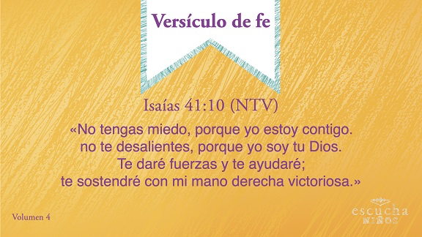
Isaías 41:10
«No tengas miedo, porque yo estoy contigo; no te desalientes, porque yo soy tu Dios. Te daré fuerzas y te ayudaré; te sostendré con mi mano derecha victoriosa».
Diversión con el Versículo de fe
Pasa la antorcha
Bien, llegó la hora de jugar a «¡Pasa la antorcha!». Se parece al juego de la «Papa caliente». En este juego, cuando te pasen la antorcha, tendrás que decir la siguiente palabra del Versículo de fe. Empiezo yo: «No» y le paso la antorcha al siguiente. El que la recibe dirá: «tengas». Y así nos pasamos la antorcha alrededor de la ronda mientras practicamos el Versículo de fe.
• Los niños se sientan en un círculo.
• Repitan el Versículo de fe un par de veces antes de comenzar el juego.
• Jueguen a pasarse la antorcha y decir el versículo.
Ahora voy a empezar el versículo de nuevo, pero esta vez, si se olvidan de la palabra que sigue o se equivocan, quedan fuera del juego. ¡Ganará el último que quede!
• Cuando un niño se olvide o se equivoque, queda fuera del juego. Comiencen diciendo el versículo lentamente y luego intenten decirlo más rápido. Jueguen hasta que solo quede un jugador.
¡Excelente! ¿Vieron cuánto nos divertimos cuando aprendemos la Palabra de Dios?

Actividad creativa
Antorcha escondida
Materiales necesarios
- Hoja de actividad – Grupo pequeño (incluye dos páginas), una hoja de actividad de cada una por niño
- Hoja de Actividad 3
- Tijeras
- Pegamento en barra
- Marcadores o crayolas
Preparación
- Imprimir las dos páginas de la Hoja de actividad – Grupo pequeño, una hoja de actividad por niño
- Imprimir la Hoja de actividad 3, (tiene ocho antorchas), las que sean necesarias, para que cada niño tenga una antorcha.

Van a crear su propia antorcha escondida en una vasija. Lo primero que tienen que hacer es recortar la vasija de la segunda página de la Hoja de actividad, por la línea gruesa. (Ayuda a los niños a recortarla bien). Luego, doblarán el papel por la línea punteada. Serán los lados. Luego, pegarán la vasija a su primera página de la Hoja de actividad. Necesitan pegarla con cuidado, para no pegar los lados. Por último, peguen la antorcha (de la Hoja de Actividad 3) dentro de la vasija. (Si se dispone de tiempo, los niños pueden colorear la antorcha).
Ahora pueden usar esta vasija y la antorcha para contarle a su familia y amigos cómo Dios creyó en Gedeón y lo ayudó a rescatar a los israelitas.
Oración
Querido Dios: Gracias por ayudarnos a aprender de tu Palabra, la Biblia. Gracias por creer en nosotros. Ayúdanos a recordar esta semana lo mucho que nos amas. Amén.

Repaso de la Verdad de fe
• Muestra la diapositiva Verdad de fe mientras llegan los padres.
• Aprovecha al máximo el tiempo con los niños, para que los padres vean lo que aprendieron. Pídeles que repitan la Verdad de fe y luego despídete de los niños para que se vayan con sus padres.
• Mostrar la Diapositiva Verdad de fe.
Algo que quiero que recuerden de la lección de hoy es nuestra Verdad de fe. Vamos a repetirla juntos: Dios cree en mí.

Despedida
• Al retirarse a su hogar, los niños llevarán la Hoja de actividad – Grupo pequeño.
• Recuérdales a los padres que tengan el Devocional familiar con sus hijos.
• Recuérdales también la fecha y hora de la siguiente sesión.

